|  |  |
| --- | --- |
| Produkt /Product | Ananas liofilizowany/ Freeze-dried pineapple  *Ananas comosus (*L.)Merr. |
| Pochodzenie /Origin | Wietnam, Kostaryka, Filipiny, inne /Vietnam, Costa Rica, Philippines, other |
| Produkt ekologiczny /Organic | Nie /No |
| Opis produktu  /Description of the product | Produkt liofilizowany. Liofilizacja jest to proces, który polega na usunięciu wody z zamrożonego surowca poprzez sublimację lodu, tj. przejście wody ze stanu stałego bezpośrednio w stan pary z pominięciem stanu ciekłego  /Freeze-dried product. Freeze-drying consist of removing water from frozen raw-material by ice sublimation, water goes from solid state directly to steam state skipping liquid phase. |

|  |
| --- |
| **Wymagania ogólne /General requirements** |
| Produkt jest:   * wytworzony z mrożonych, czystych, zdrowych, dojrzałych, niesfermentowanych, wolnych od pleśni owoców, * wytworzony z określonego owocu i niezawierający substancji dodatkowych, barwników, cukrów oraz konserwantów, * wolny od alergenów i pozostałości alergenów, * wolny od GMO i nieutrwalany promieniowaniem jonizującym, * sprawdzony przy użyciu detektora rentgenowskiego, * wolny od nanotechnologii,   Proces jest zgodny z wymaganiami GMP oraz HACCP i zapewniać identyfikowalność produktu.  The product is:  • prepared from frozen, clean, sound, ripe, stemmed and unfermented fruits, free from moulds,  • made from the named fruit and contains no additives, colourings, sugars and preservatives,  • free from allergens and allergens remains,  • GMO free and no treated with radiation,  • X-ray detector checked,  • free from nanotechnology.  The production process includes effective GMP and HACCP practices and assures product traceability.   |  |  | | --- | --- | | **Właściwości organoleptyczne /Organoleptical characteristics** | | | **Barwa /Colour** | Typowa dla ananasów; od jasnożółtej do ciemnożółtej w zależności od użytego surowca  /Typical for pineapples; from light yellow to dark yellow depending on raw material | | **Zapach i smak /Taste and smell** | Typowy dla liofilizowanych ananasów, bez obcych smaków i zapachów  /Typical for freeze-dried pineapples without foreign taste or smell | |  |  |  |  |  |  | | --- | --- | --- | --- | --- | | Parametr jakościowy  /Quality parameter | Min. wartość  /Min. value | | Max. wartość  /Max. value | | | Zawartość wody  /Content of water [%] | **-** | 5,00 | | | Zanieczyszczenia pochodzenia organicznego  /organic contamination [%] | **-** | 0,10 | | | Zawartość przypalonych owoców  /content of burned fruits [%] | **-** | 2,00 | | | Frakcja <1mm  /Fraction <1mm[%] | **-** | 5,00 | | |

|  |  |  |
| --- | --- | --- |
| Wartość odżywcza w 100 g /Nutritional values in 100g | | |
| Wartość energetyczna /energetic value | kcal /kJ | 370 / 1541 |
| Białko /Protein | g/100 g | 3,3 |
| Węglowodany /carbohydrates  w tym cukry /of which: sugars | g/100 g | 74  74 |
| Tłuszcze /Fat  w tym nasycone kwasy tłuszczowe  /of which saturated fatty acids | g/100 g | 2,7  <0,1 |
| Błonnik /Fibre | g/100 g | 9,3 |
| NaCl | g/100g | 0,07 |

|  |  |  |
| --- | --- | --- |
| Parametry mikrobiologiczne /Microbiological characteristics | | |
| Ogólna liczba drobnoustrojów /Total plate count | jtk/1g [cfu/g] | Max. 5 x 104 |
| Drożdże /Yeast | jtk/g [cfu/g] | Max. 3 x 103 |
| Pleśnie /Mould | jtk/g [cfu/g] | Max. 3 x 103 |
| *Staphylococcus aureus* | jtk/g [cfu/g] | Max 102 |
| *Salmonella* | jtk /25 g [cfu/25g] | Nieobecne /absent |
| *E.coli* | jtk/0,1 g [cfu/0,1 g] | Max 10 |

**Zawartość metali ciężkich /The content of heavy metals**   
Zgodnie z obecnym prawodawstwem UE./ According to present EU Legislation.

**Zawartość pestycydów /The content of pesticides**  
Zgodnie z obecnym prawodawstwem WE./ According to present EC Legislation

**Informacje alergiczne /allergic informations**

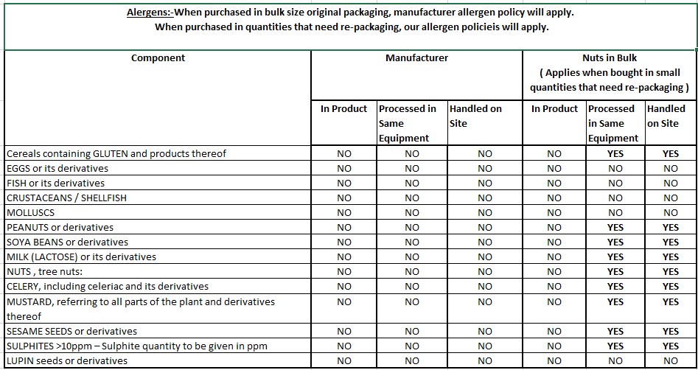

**Okres trwałości i warunki przechowywania /Shelf life and storage**

* 18 miesięcy od daty produkcji w oryginalnym opakowaniu, czystym i nieuszkodzonym.
* Przechowywać szczelnie zamknięte, w pomieszczeniach czystych, suchych, w temperaturze pokojowej do 25°C i wilgotności do 75%, bez obcych zapachów i szkodników.
* **18 months from production date in original packaging, clean and undamaged.**
* **Storaged tightly closed in clean, dry and dark place in temperature max. 25°C and humidity max. 75% without foreign smell or pests.**

**Wymagane warunki transportu/ Required transport conditions**

Środek transportu musi być: zakryty, czysty, suchy, bez obcych, intensywnych zapachów oraz bez obecności szkodników, a także przeznaczony do przewożenia produktów spożywczych.

/Transport facility has to be covered, clean, dry transport facility, free from foreign smell or pests, allowed to transit food.

**Pakowanie /Packaging**

**Stosuje się dwa rodzaje opakowań:**

* **Opakowanie bezpośrednie**: worek foliowy w kolorze niebieskim, czysty i szczelnie zamknięty

/Direct packaging: Blue bag from polyethylene, clean and tightly closed.

* **Opakowanie pośrednie**: Karton szary,czysty, szczelnie zamknięty, oznakowany zewnętrzną etykietą.

/secondary packaging – gray cardboard box, clean, tightly closed, marked by outer label.

**Oznakowanie produktu** /Labelling

Na opakowaniu bezpośrednim produktu znajdują się informacje takie jak: nazwa produktu, masa netto, nazwa i adres producenta, data minimalnej trwałości, numer partii, warunki przechowywania, kraj pochodzenia

/On direct packaging there are following infromations: name of theproduct, net weight, name and adress of producent, the date of minimum durability, batch numer, conditions of storage , country of origin.

**Przeznaczenie konsumenckie /consumers' use of the product**

Produkt do ogólnego użytku, przeznaczony do bezpośredniej konsumpcji po wcześniejszym uwodnieniu lub jako dodatek do produkcji ciast, galaretek, deserów, produktów mlecznych (jogurty, desery mleczne, lody), musli, herbaty i wiele innych.

Wyroby w opakowaniach jednostkowych są przeznaczone do spożycia dla wszystkich grup konsumenckich. Nie zidentyfikowano grupy konsumentów szczególnie wrażliwych.

/Product of general use, intended for consumption after previous irrigating or as semi-manufactured ingredient for production of cakes, jellies, deserts, dairy products (yoghurt, milk desserts, ice creams), muesli, tea and many others.

Unit packaged products are intended for consumption for all consumer groups. There are no particularly sensitive group of consumers identified.